**Конспект  итогового познавательно – речевого занятия**

**в 1 младшей группе**

**«В гостях у бабушки Арины»**

**Цель:** Развитие активности и любознательности детей в процессе познавательной деятельности.

**Задачи:**

Образовательные: Закрепить знания детей о домашних животных.

Развивающие: Развивать разговорную речь детей, обогащать словарный запас. Формировать  умение отвечать на вопросы. Активизировать малообщительных, застенчивых детей.

Воспитательные: Воспитывать эмоциональную отзывчивость и желание общаться.

**Предварительная работа**: Беседа о домашних животных.

Рассматривание иллюстраций домашних животных.

Заучивание потешек, песенок, загадок, физминуток.

**Материал:**

Игрушки — собака, кошка, петух; ватные палочки, салфетки, платок, фартук.

**Ход занятия:**

Здравствуйте, ладошки!

Хлоп-хлоп-хлоп!

Здравствуйте, ножки!

Топ, топ, топ!

Здравствуйте, щечки!

Плюх-плюх-плюх!

Здравствуйте, губки!

Чмок, чмок, чмок!

Здравствуйте, зубки!

Щелк, щелк, щелк!

Здравствуй, мой носик!

Бип, бип, бип!

Здравствуйте, гости!

Здравствуйте!

**Воспитатель***:*  Ребята, а вы любите ходить в гости? А к кому вы с мамой ходите в гости? Сегодня нас в гости пригласила бабушка Арина. А живет она в деревне. Пойдем к ней в гости?

**Дети:** Да

**Воспитатель**: А отправимся мы к ней по дорожке.

По ровненькой дорожке

Шагают наши ножки

Топ-топ, топ-топ, топ-топ.

По камушкам, по камушкам

Прыг-скок, прыг-скок, прыг-скок.

**Воспитатель:** Вот мы и пришли. *(Надеваю платок и фартук)*.

**Бабушка:**

Здравствуйте, ребята. (Здороваются)

Я хочу вам показать,  кто живет у меня.

Слышите, ребята, кто-то мурлычет. Кто это? Правильно кошечка. Как она разговаривает? («Мяу-мяу».) Погладьте котика. Какая шерстка? А что еще есть у котика?

**Пальчиковая гимнастика:**

Есть у киски глазки (показывают глазки)

Есть у киски ушки (показывают ушки)

Есть у киски лапки (сжимают и разжимают кулачки)

Мягкие подушки.

Давайте угостим кошечку молоком (Угощают)

Как кошечка лакает молоко (ртом делают артикуляционную гимнастику)

**Бабушка**: Ребята, посмотрите, кто еще нас встречает? Кто мой дом охраняет?

**Дети**: Собачка.

**Бабушка:** Правильно, собачка!

- Как называется дом собачки? (Будка)

Жучка, Жучка,

Милый пёс,

Ты так громко лаешь,

Будто нас пугаешь.

- Как лает Жучка? ( Малыши подражают лаю собачки)

**Дети**: Гав- гав.

(Дети грозят ей пальчиком и вместе со взрослым произносят последние строчки стихотворения)

Ты, собачка, не лай,

Лучше с нами поиграй,

Мы бежим – ты догоняй!

Дети бегут в «домики» - обручи, собачка их «догоняет». Затем Жучка возвращается на своё место.

**Бабушка:**

Ребята, отгадайте, кто у меня еще живет?

(Воспитатель загадывает загадку)

Встает на заре,

Поет во дворе,

На голове гребешок.

Кто же это?       (петушок)

**Беседа**

Какой красивый петушок! Я сейчас спою вам про него песенку.

Петушок, петушок, золотой гребешок,

Масляна головушка, шелкова бородушка,

Что ты рано встаешь, голосисто поешь.

Деткам спать не даешь?

(В процессе пения показать гребешок, бородку, головку петушка)

Вопросы к детям:

-Какого цвета гребешок, борода, хвост у петушка?

-Как петушок разговаривает?

-Чем кормят петушка?

**Игра «Петушок»**

Дети изображают петушков, ходят по группе,  гордо подняв голову, машут руками (крыльями), высоко поднимая колени.

**Практическая часть**

Воспитатель. Петушков кормят зерном. Где же нам его взять? Давайте, нарисуем для петушка зернышки? У меня есть тарелочка. Сейчас я насыплю в нее зерно. Посмотрите, я окунаю ватную палочку в краску желтого цвета и делаю на ней отпечатки. Они получаются такими же круглыми, как пшено. Вот одно зернышко, вот  другое (показывает прием рисования и приговаривает)

Петушка я накормлю, дам я зернышки ему. Посмотрите, сколько зерна я насыпала для петушка. А вы хотите покормить его? Дети начинают рисовать,

воспитатель помогает делать аккуратные отпечатки.

**Бабушка:**

Ребята, вот и посмотрели вы все мое хозяйство. Понравилось вам у меня? И вы мне очень понравились. Вы такие молодцы. Все знаете и умеете. За это я хочу угостить вас садовыми яблочками. Кушайте на здоровье!

( Снимаю платок и фартук)

**Воспитатель**: Спасибо бабушка. А сейчас нам нужно возвращаться в детский сад. До свидания!

Вот  мы и вернулись в нашу группу.

**Воспитатель:** У кого вы были в гостях?

Какие животные живут у бабушки Арины?

Вам понравилось в гостях у Бабушки Арины?

Молодцы ребята, хорошая у нас получилась прогулка!

Я думаю, что нашим гостям вы тоже очень понравились, давайте попрощаемся с ними и скажем дружно: До свидания!

А сейчас мы помоем ручки и скушаем бабушкины яблочки.

Филиал Муниципального бюджетного дошкольного образовательного учреждения « Детский сад №15» города Алейска Алтайского края

**Конспект итогового познавательно – речевого занятия**

**в 1 младшей группе**

**«В гостях у бабушки Арины»**

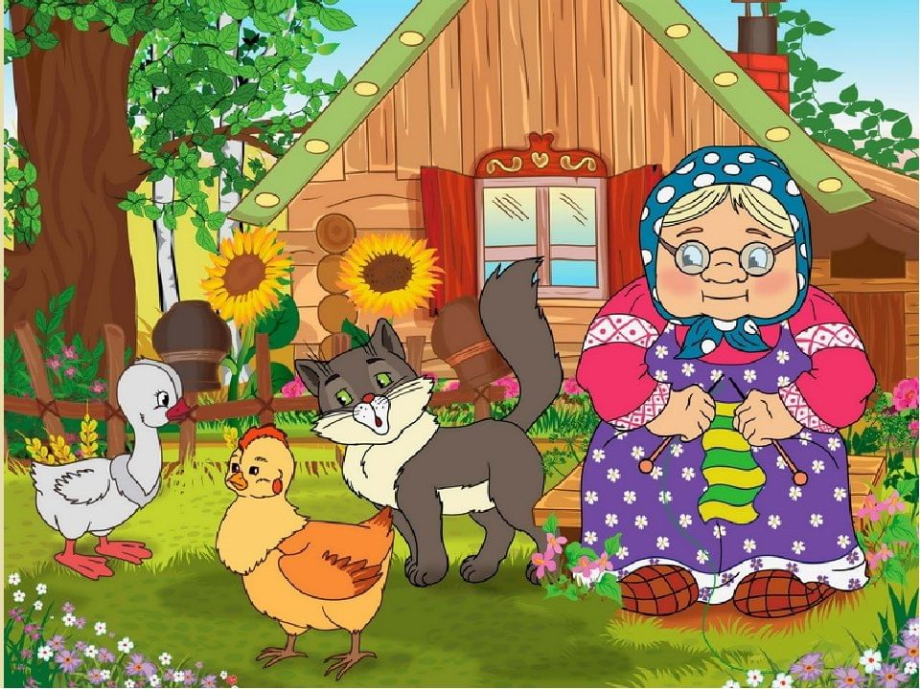

Воспитатель: Яровая Елена Александровна

г.Алейск

2023